LA BIOTECHNOLOGIE

Situation problème : La fermentation alcoolique du jus de pommes provoque différents phénomènes. Quels seront leurs effets sur la conception du fermenteur ?

Investigation :
Se connecter à l’adresse suivante :

http://svt.ac-rouen.fr/biologie/cidre/fermentation/fermentation.htm

Par équipe, formulez des propositions sur ce que vous avez observé sur ce site.

Moment de restitution et d’échanges en présence de l’enseignant :

- Lors de la fermentation alcoolique du jus de pomme, en quoi se transforme le sucre ? Le sucre se transforme en alcool et en dioxyde de carbone

- Si vous mettez à fermenter du jus de pomme dans un récipient hermétiquement fermé pendant un temps t , quelles sont les 3 paramètres qui vont varier ? Le degré d’alcool, la température et la pression vont changer.

- A partir du tableau (table densimétrique du syndicat national des cidriers) figurant à l’adresse URL ci-dessus, calculez la quantité de sucre en g.L-¹ qu’il faut pour avoir 10° d’alcool. (vous détaillerez vos calculs).

162 g.L-¹ de sucre = 9,6 ° d’alcool et x g.L-¹ de sucre = 10 ° d’alcool
=> x g.L-¹ = 162 x 10 /9,6 . Soit 168,75 x g.L-¹ de sucre pour 10° d’alcool.

- Relevez sur le tableau ci-dessous à ½ jour près le nombre de jours qu’il faut pour obtenir 6° d’alcool
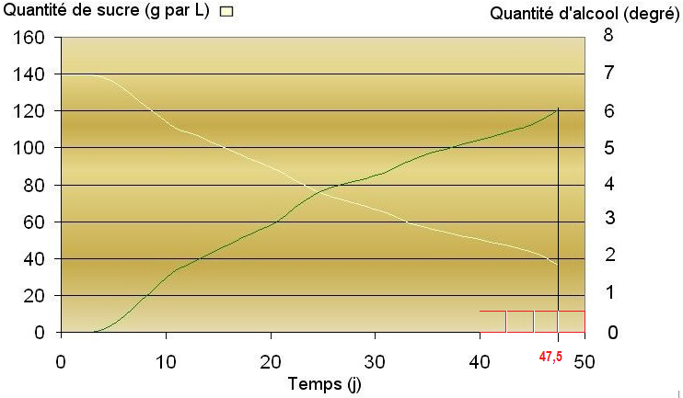

. 47,5 jours sont nécessaires pour obtenir 6° d’alcool

- Cliquez sur l’onglet interprétations de l’adresse URL ci-dessus et parcourez la courbe avec le pointeur de la souris.
Retracez sous forme de schéma les 5 étapes de la fermentation alcoolique (Inspirez vous du schéma du professeur)
Impuretés, cilié, bactéries, levures en bourgeonnement
Mise en bouteille. Densité 1018, 36,5 g/L de sucre et 6,05 % d’alcool
Augmentation des levures et de l’alcool. Diminution des bactéries et Cilié.
Début de la fermentation. Transformation du sucre en alcool et en CO2
Phase de multiplication
des levures

- En regardant sur la courbe à l’aide du pointeur de la souris dites à partir de combien de jour débute la fermentation. La fermentation débute au 4ème jour.

Synthèse n°3 : Les boissons alcoolisées sont obtenues par fermentation de solutions sucrées.
La fermentation alcoolique est une réaction chimique naturelle (biochimique) obtenue grâce aux micro-organismes
(bactéries, moisissures, champignons) et aux levures qui décomposent le jus de fruits en éthanol et en bulles de gaz
carbonique. La conduite de cette fermentation s’effectue dans un fermenteur

